KLASA: 602-10/18-01/04
URBROJ: 251-94-08-18-1
Zagreb, 21. ožujka 2018.

STRATEŠKI PLAN PRIMJENE INFORMACIJSKO-KOMUNIKACIJSKE TEHNOLOGIJE U XV. GIMNAZIJI
ZA RAZDOBLJE
OD ŠKOLSKE GODINE 2017./2018.
DO ŠKOLSKE GODINE 2022./2023.

Uvod:

Strateški plan primjene informacijsko-kominikacijske tehnologije je temeljni dokument na osnovi kojega će škola napredovati u uključivanju informacijsko-komunikacijske tehnologije u svim oblicima rada i djelovanja škole.

Dokument je izrađen piramidalno i njegovi dijelovi prikazani su slikom 1.

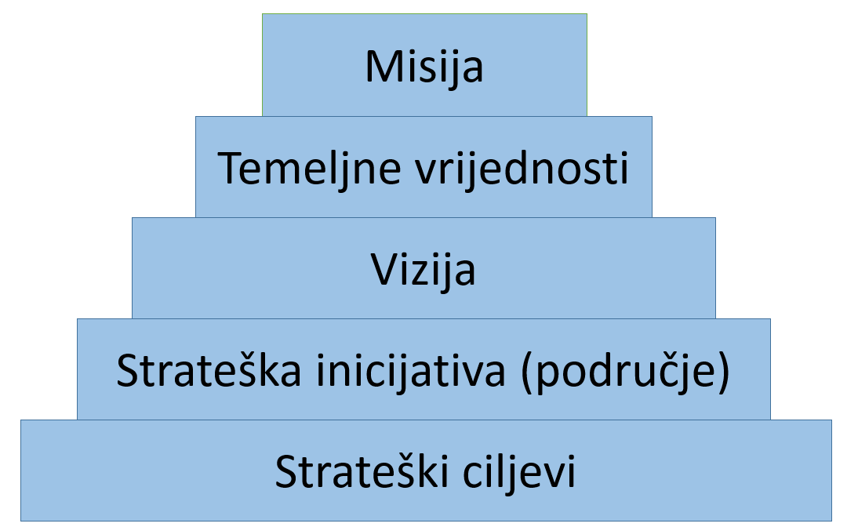

Slika 1.

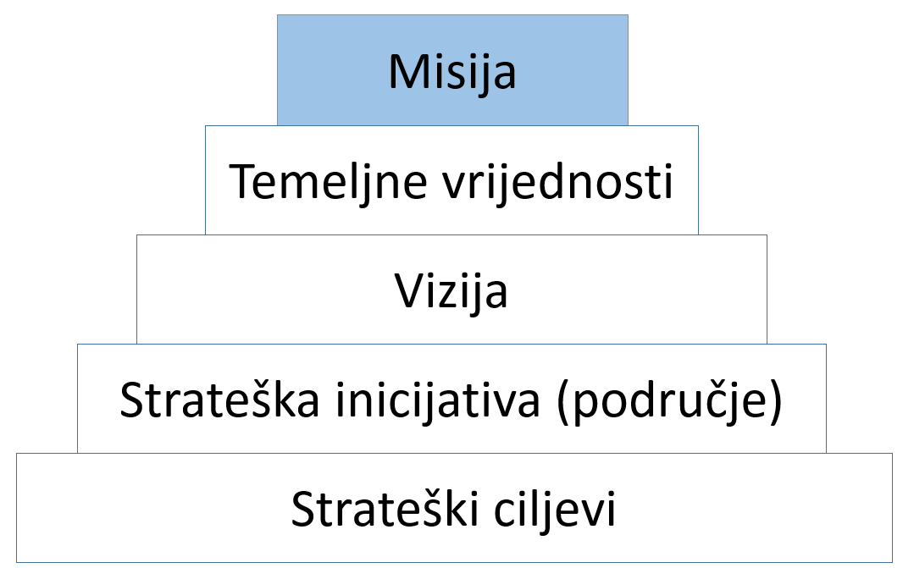

Misija informacijsko-komunikacijske tehnologije u školi
Škola osigurava prikladno okruženje informacijsko-komunikacijske tehnologije (dalje: IKT) koje, u sinergiji raznih metoda, oblika i tehnika učenja i poučavanja doprinosi razvoju učeničkih i nastavničkih kompetencija. Takvo okruženje doprinosi stjecanju potrebnih znanja i vještina našim učenicima važnim za njihovo daljnje visokoškolsko i cjeloživotno obrazovanje, kako bi na najbolji način mogli odgovoriti izazovima budućnosti koji ih čekaju u poslovnom svijetu i u privatnom životu. Osim toga, potičemo primjenu digitalnih kompetencija u svrhu razvoja kreativnosti te rješavanja svakodnevnih situacija.
Odgojno-obrazovni zaposlenici koriste IKT-ove resurse s ciljem što kvalitetnijeg rada i razvoja učeničkih kompetencija i ostvarenja zadanih ishoda učenja. IKT-ovi resursi pomažu odgojno-obrazovnim zaposlenicima u boljem iskorištavanju vremena za pripremu i izvođenje nastavnih sati i drugih oblika rada s učenicima.
Nenastavno osoblje koristi IKT-ove resurse radi što boljeg upravljanja vremenom potrebnim za obavljanje poslova, olakšavanje obavljanja poslova te transparentnosti poslovnih procesa.
Učenike i zaposlenike škola upućuje na pravila kućnog reda i prihvatljivog korištenja IKT-ovih resursa radi stvaranja dobrih odnosa u virtualnoj zajednici, ali i izvan nje, kao i poštovanja pozitivnih pravnih propisa.
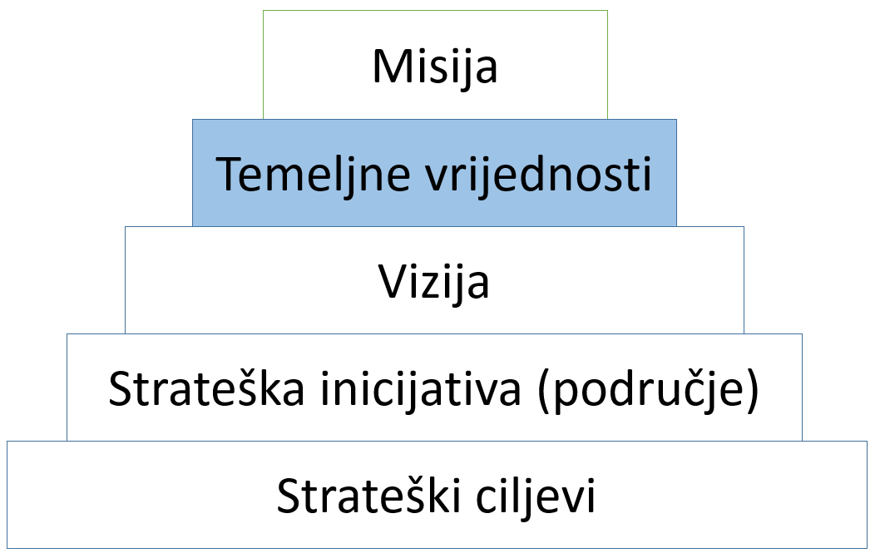

Temeljne vrijednosti – u što vjerujemo:
Škola osigurava kvalitetno, primjereno i sigurno IKT-ovo okruženje koje potiče sudionike na kvalitetnu komunikaciju i u virtualnom i u stvarnom okruženju. Kvalitetno korištenje IKT-a važan je dio cjelokupnog djelovanja škole.
Škola potiče sve vrste pozitivne komunikacije među nastavnicima, učenicima, roditeljima i lokalnom zajednicom uz poštovanje pravila o prihvatljivom korištenju računalnih resursa i svih pravila civilizirane komunikacije.
Autorska prava nužno trebaju poštovati svi korisnici tuđih autorskih djela bez obzira jesu li iz online okruženja ili iz klasičnih izvora. Isto tako, kreatori online dokumenata, nastavnici i učenici trebaju znati štititi autorskim pravom svoje dokumente.
Korištenje IKT-a daje dobru osnovu za postizanje transparentosti u svim školskim procesima (nastavnim i poslovnim).

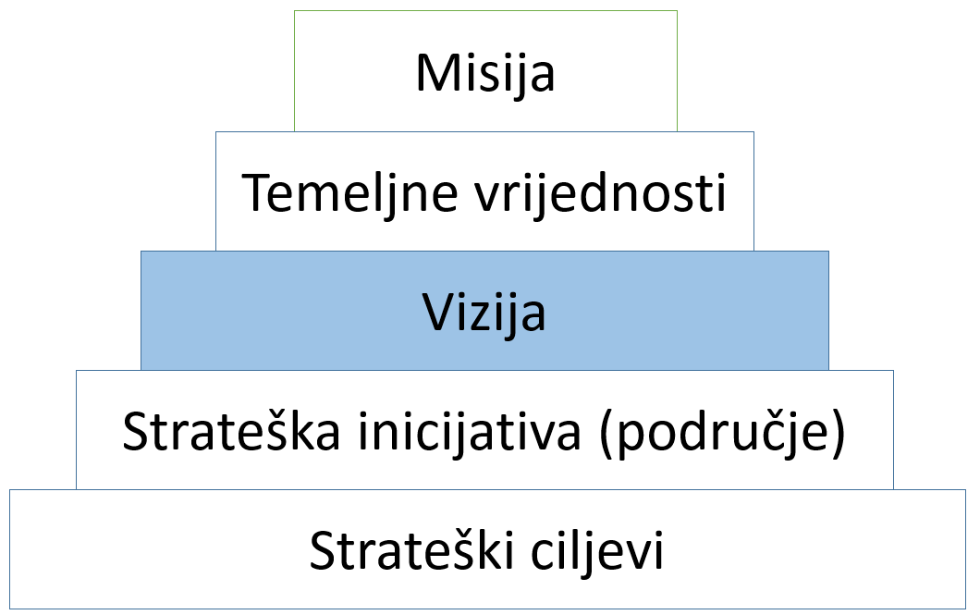

Vizija IKT-a u školi
Naša vizija je postati digitalno zrela škola koja će korištenjem IKT-a u učenju i poučavanju nadopuniti ostale nastavne metode i oblike s ciljem ostvarenja obrazovnih ishoda i tako unaprijediti način stjecanja i primjene novih znanja i učeničkih vještina koje će pritom učenicima omogućiti individualizirani pristup, kao i razvoj digitalnih kompetencija nastavnika i učenika.
Primjena IKT-a treba pridonijeti optimiranju trošenja vremena pri obavljanju nenastavnih poslova; olakšati i pojednostaviti obavljanje istih te pridonijeti transparentnosti.

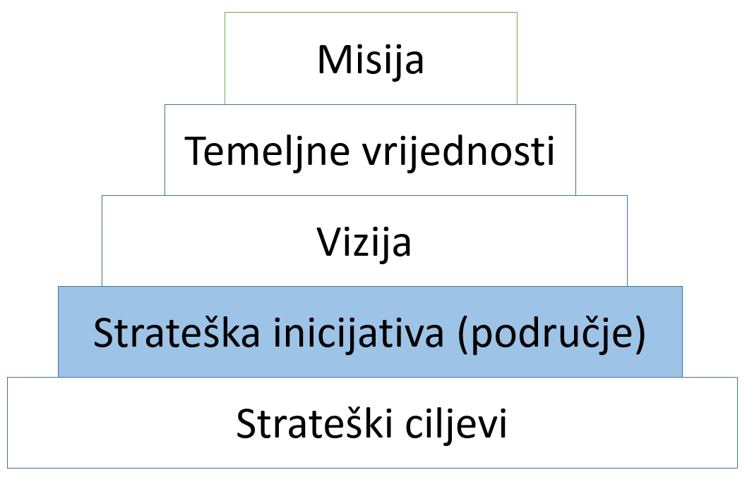

Strateške inicijative
Strateška inicijativa | Strateško postignuće
- Planiranje, upravljanje i vodstvo | Izrađeni su strateški dokumenti važni za upotrebu IKT-a u svim područjima djelovanja škole.  U postojećim dokumentima definiran je plan nabave IKT-ove opreme te načini integracije IKT-a u poslovanju, učenju i poučavanju.  Podatci dobiveni iz raznih informacijskih sustava obrađuju se i analiziraju radi poboljšanja aktivnosti škole. Djelatnici škole koriste izrađene analize radi postizanja boljih rezultata u učenju i poučavanju te u poslovanju škole.
- IKT u učenju i poučavanju | Gotovo svi odgojno-obrazovni zaposlenici koriste se informacijama dobivenim upotrebom IKT-a i online materijalima u procesu učenja i poučavanja te komuniciraju pomoću IKT-a. Planiraju i primjenjuju uporabu IKT-a u poučavanju, tj. koriste se dostupnim digitalnim obrazovnim sadržajima ili ih prilagođavaju potrebama nastavnog procesa. Veći dio nastavnika samostalno izrađuje i dijeli obrazovne sadržaje.  Gotovo svi nastavnici koriste se IKT-om u nekom od oblika vrednovanja te razmjeni informacija o učenikovom napretku.  Učenici se koriste IKT-om u procesu učenja te u komunikaciji s ostalim sudionicima nastavnog procesa.
- Razvoj digitalnih kompetencija | Zaposlenici škole imaju dovoljno znanja i samopouzdanja za upotrebu IKT-om u svojim svakodnevnim poslovima.  Zaposlenici škole svjesni su važnosti usavršavanja u području digitalnih kompetencija te ih planiraju u svojem godišnjem planu rada. Informirani su o različitim mogućnostima usavršavanja koje organiziraju agencije i institucije zadužene za stručno usavršavanje, ali i mogućnostima dobivanja stručne pomoći u školi te se na taj način i kontinuirano usavršavaju. Odgojno-obrazovni zaposlenici izmijenjuju iskustva pomoću primjera dobre prakse s kolegama u školi te sa sustručnjacima iz drugih škola.  Odgojno-obrazovni zaposlenici koji rade s učenicima koji imaju posebne odgojno-obrazovne potrebe, završili su neki od oblika edukacije kako bi što kvalitetnije iskoristili dobrobiti IKT-a u svojem specifičnom radu.  Škola ima plan usavršavanja u području digitalnih kompetencija te provodi evaluaciju pojedinih edukacija s ciljem što boljeg planiranja i realizacije samog plana.  Nastavnici svojim aktivnostima kontinuirano doprinose razvoju digitalnih kompetencija učenika.
- IKT-ova kultura | Svim zaposlenicima i učenicima omogućen je stalni pristup IKT-ovim resursima škole uz proaktivno dijeljenje informacija u sigurnom okruženju (e-mail, mrežna stranica, e-Dnevnik, online forme…).  Zaposlenici i učenici primjenjuju pravila poželjnog ponašanja na internetu. uz poštovanje tuđe i svoje osobnosti i privatnosti te poštovanja autorskog prava i intelektualnog vlasništva.
- IKT-ova infrastruktura | Škola ima kvalitetnu žičanu i bežičnu mrežu. Škola je spojena na internet optičkom vezom s nazivnom brzinom od najmanje 1 Gbit/s. Unutar škole glavni razdjelnici povezani su optičkom vezom.  Sve učionice i školski prostori u kojima se održava nastava i izvannastavne aktivnosti, nastavnički kabineti, uredi škole te prostori za dnevni boravak učenika imaju pristup internetu (žičani ili bežični).  Svi prostori u kojima se održava nastava imaju LCD projektor. U svakom organizacijskom dijelu škole postoji pametna ploča ili ekran.  Svi nastavnici imaju školsko prijenosno računalo i/ili računalo tipa tablet.  Sva računala škole su umrežena.  Škola ima interni sustav obavještavanja pomoću umreženih ekrana.  Škola omogućuje učenicima i zaposlenicima korištenje vlastitih digitalnih uređaja te njihovo spajanje na eduroam mrežu uz poštovanje prihvatljivog ponašanja na mreži.  Škola kontinuirano planira nabavu nove IKT-ove opreme te je prema planu i nabavlja.  Škola ima vlastite servere, svoju domenu i svoje web sjedište. Računala koje je nabavila škola su konfigurirana tako da su dio školske (mioc) domene.  U intranet mreži škole postoje diskovni prostori za dijeljenje dokumenata. Škola ima organiziran diskovni prostori u „oblaku“ koji služi i za online kolaboraciju.  Školsku mrežu održavaju: vanjski davatelj usluga – osigurana namjenska sredstva, e-tehničar škole – namjenska sredstva osigurava Osnivač te voditelj informatičkih učionica. Škola vodi proaktivnu politiku u području računalne i informacijske sigurnosti.  Škola ima jasna pravila o upotrebi isključivo licenciranih programa.

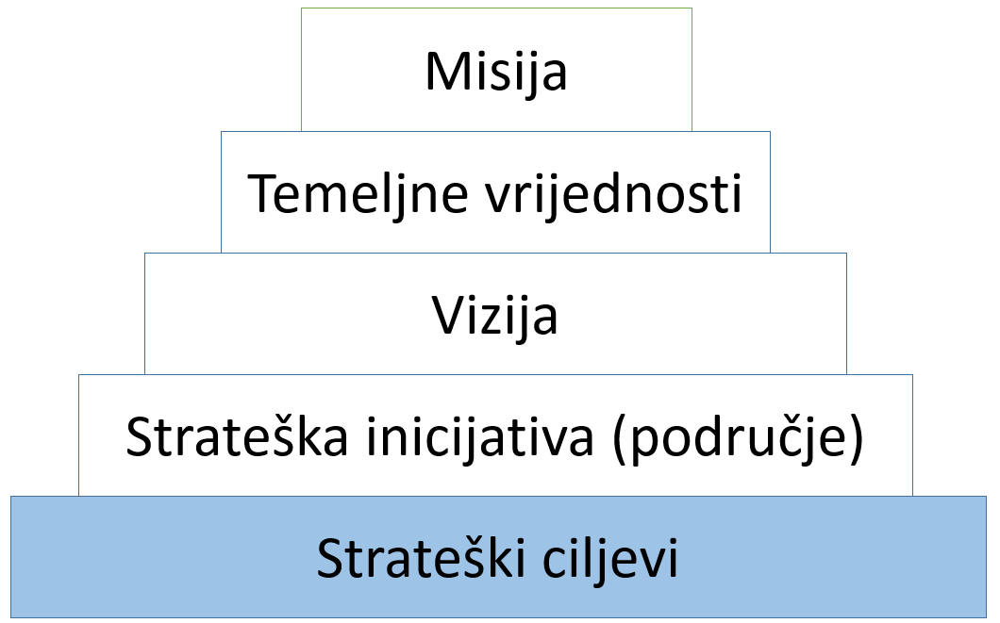

Strateški ciljevi
Cilj (SMART) | Postignuće | Strateška inicijativa
SC 1: Donijeti osnovne strateške dokumente na razini škole. | Strateški plan primjene IKT-a u školi.  Odluku o prihvatljivom korištenju računalnih resursa uz regulirani pristup IKT-ovim resursima.  Strateški plan primjene IKT-a u radu s učenicima s posebnim potrebama. | - Planiranje, upravljanje i vodstvo
SC 2: U postojeće dokumente dodati dijelove vezane uz IKT ili sastaviti nove dokumente vezane uz IKT. | Definiran plan nabave IKT-ove opreme.  Definiran plan integracije IKT-a u poslovanju, učenju i poučavanju.  Razrađen plan edukacije nastavnika u području primjene IKT-a.
SC 3: Na osnovi analiza podataka unaprijeđivati rad škole. | Obrađeni i analizirani podatci dobiveni iz raznih informacijskih sustava dostupni su zaposlenicima s ciljem poboljšanja aktivnosti škole.  Zaposlenici škole koriste izrađene analize radi postizanja boljih rezultata u učenju i poučavanju te u poslovanju škole.
SC 4: Koristiti se IKT-om prema planu o uporabi IKT-a u izvedbenim planovima. | Svi odgojno-obrazovni zaposlenici planiraju i koriste se IKT-om u pripremi i realizaciji odgojno-obrazovnog procesa.  Više od polovine nastavnika koristi se online materijalima izravno u nastavi.  Više od polovine nastavnika koristi se nekim od oblika vrednovanja upotrebom IKT-a. | - IKT u učenju i poučavanju
SC 5: Usustaviti vlastite digitalne obrazovne sadržaje. | Polovina nastavnika izrađuje određene oblike obrazovnih sadržaja te ih pohranjuje na školsko cenralno mjesto za pohranu digitalnih sadržaja.  Četvrtina nastavnika izrađuje i objavljuje obrazovne sadržaje u online okruženju.
SC 6: Učenici se koristite IKT-om u procesu učenja te u komunikaciji s ostalim sudionicima nastavnog procesa. | Učenici se koriste različitim online sadržajima, različitim oblicima vrednovanja te različitim oblicima komunikacije u online okruženju.
SC 7: Unaprijediti digitalne kompetencije odgojno-obrazovnih zaposlenika | Većina zaposlenika škole svjesna je važnosti usavršavanja u području digitalnih kompetencija te ih planira u svojem godišnjem planu rada i informirani su o različitim mogućnostima usavršavanja koje organiziraju agencije i institucije zadužene za stručno usavršavanje, ali i mogućnostima dobivanja stručne pomoći u školi te se na taj način i kontinuirano usavršavaju.  Trećina odgojno-obrazovnih zaposlenika izmjenjuje iskustva pomoću primjera dobre prakse s kolegama u školi, ali i sa sustručnjacima iz drugih škola.  Četvrtina odgojno-obrazovnih zaposlenika koji rade s učenicima koji imaju posebne odgojno-obrazovne potrebe, završili su neki od oblika edukacije kako bi što kvalitetnije iskoristili dobrobiti IKT-a u svojem specifičnom radu.  Škola ima plan usavršavanja u području digitalnih kompetencija te provodi evaluaciju pojedinih edukacija boljeg planiranja i realizacije samog plana. | - Razvoj digitalnih kompetencija
SC 8: Unaprijediti digitalne kompetencije učenika u praktičnoj primjeni. | Nastavnici svojim aktivnostima kontinuirano doprinose i razvoju digitalnih kompetencija učenika.
SC 9: Svim zaposlenicima i učenicima omogućiti stalan pristup IKT-ovim školskim resursima uz proaktivno dijeljenje informacija u sigurnom okruženju (e-mail, mrežna stranica, e-Dnevnik, online forme…). | Svim zaposlenicima i učenicima omogućen je stalni pristup IKT-ovim školskim resursima uz proaktivno dijeljenje informacija u sigurnom okruženju (e-mail, mrežna stranica, e-Dnevnik, online forme…). | - IKT kultura
SC 10: Unaprijediti poštovanje pravila ponašanja u virtualnoj komunikaciji te prava intelektualnog vlasništva, autorskih prava, tuđih i vlastitih. | Zaposlenici i učenici primjenjuju pravila poželjnjog ponašanja na internetu, uz poštovanje tuđe i svoje osobnosti i privatnosti te poštovanja autorskog prava i intelektualnog vlasništva.  Gotovo svi zaposlenici i učenici primjenjuju sustav Creative Commons licenci.
SC 11: Kontinuirano osiguravati i održavati kvalitetnu IKT-ovu strukturu koja je dostupna svim sudionicima sustava. | Škola ima kvalitetnu žičanu i bežičnu mrežu spojenu na internet optičkom vezom s nazivnom brzinom od najmanje 1 Gbit/s. Glavni razdjelnici unutar škole povezani su optičkom vezom.  Sve učionice i školski prostori u kojima se održava nastava i izvannastavne aktivnosti, nastavnički kabineti, uredi škole te prostori za dnevni boravak učenika imaju pristup internetu (žičani ili bežični).  Svi prostori u kojima se održava nastava imaju LCD projektor.  U svakom organizacijskom dijelu škole postoji pametna ploča ili ekran.  Svi nastavnici imaju školsko prijenosno računalo i/ili računalo tipa tablet.  Sva računala škole su umrežena.  Škola ima interni sustav obavještavanja pomoću umreženih ekrana.  Škola omogućuje učenicima i zaposlenicima korištenje vlastitih digitalnih uređaja te njihovo spajanje na eduroam mrežu uz poštovanje prihvatljivog ponašanja na mreži.  Škola kontinuirano planira nabavu nove IKT-ove opreme te je prema planu i nabavlja.  Škola ima vlastite servere, svoju domenu i svoje web sjedište. Škola je nabavila računala koja su konfigurirana tako da su dio školske (mioc.hr) domene.  U intranet mreži škole postoje diskovni prostori za dijeljenje dokumenata. Škola ima organiziran diskovni prostori u „oblaku“ koji služi i za online kolaboraciju. | - IKT infrastruktura
SC 12: Unaprijediti sustav održavanja opreme i pomoći zaposlenicima | Školsku mrežu održavaju: vanjski davatelj usluga – osigurana namjenska sredstva, e-tehničar škole – namjenska sredstva osigurava Osnivač te voditelj informatičkih učionica.
SC 13: Sustavno brinuti o korištenim programima u školi. | Škola vodi proaktivnu politiku u području računalne i informacijske sigurnosti.  Škola ima jasna pravila o upotrebi isključivo licenciranih programa.
SC 14: Usustaviti poslovanje škole. | Različiti informacijski sustavi povezani su u jedinstven sustav te su povezani sa svim informacijskim sustavima u svim dijelovima odgojno-obrazovnog sustava.

Operacionalizacija strateških ciljeva
Oznaka i naziv strateškog cilja | Aktivnost provedbe | Mehanizmi praćenja / KPI | Rokovi | Nositelj aktivnosti | Potrebni resursi
SC 1: Donijeti osnovne strateške dokumente na razini škole. | Strateški plan primjene IKT-a u školi | Postoji li plan? / Jesu li sve sastavnice strateškog plana obuhvaćene? | Ožujak 2018. | Radna skupina za izradu strateškog plana | -
 | Odluka o prihvatljivom korištenju računalnih resursa uz regulirani pristup IKT-ovim resursima | Obnovljena postojeća odluka. / Jesu li odlukom obuhvaćena sva područja korištenja IKT-a u školi? | Kraj 2017. | Stručno-razvojna služba škole, administrator resursa, administrator imenika,  e-tehničar, vanjski suradnik koji održava mrežu škole, tajnik | -
 | Strateški plan primjene IKT-a u radu s učenicima s posebnim potrebama | Postoji li plan? / Jesu li sve sastavnice strateškog plana obuhvaćene? | Kraj 2018. | Stručno-razvojna služba škole, tajnik | -
SC 2: U postojeće dokumente dodati dijelove vezane uz IKT ili sastaviti nove dokumente vezane uz IKT. | U financijskom planu razrađen plan nabave IKT-a. | Vidljiv i razrađen dio financijkog plana za nabavu IKT-a | Za svaku fiskalnu godinu | Ravnatelj, voditelj računovodstva, tajnik, voditelj informatičkih učionica | -
 | Vidljivo naznačen način integracije IKT-a u godišnjem planu i programu rada za svaku školsku godinu | Izvješće o stanju i uspjehu za prethodnu školsku godinu | Za svaku školsku godinu počevši Godišnjim planom i programom rada za 2017./2018. | Stručno razvojna služba, svi nastavnici | -
 | Plan edukacije nastavnika u području primjene IKT-a razrađen u godišnjem planu i programu rada za svaku školsku godinu | Izvješće o stanju i uspjehu za prethodnu školsku godinu | Za svaku školsku godinu počevši 2018./2019. | Stručno razvojna služba, svi nastavnici | -
SC 3: Na osnovi analiza podataka unaprjeđivati rad škole. | Obrađeni i analizirani podatci dobiveni iz raznih informacijskih sustava dostupni su zaposlenicima poboljšanja aktivnosti škole. | Postojanje analiza | Za svaku školsku godinu počevši 2017./2018. | Stručno razvojna služba, svi razrednici, ostali nastavnici, tajnik, voditelj računovodstva | Različiti informacijski sustavi i baze podataka
 | Zzaposlenici škole koriste izrađene analize radi postizanja boljih rezultata u učenju i poučavanju te u poslovanju škole. | Vidljiva postignuća za što su korištene analize. | Za svaku školsku godinu počevši 2017./2018. | Stručno razvojna služba, svi razrednici, ostali nastavnici, tajnik, voditelj računovodstva | Različiti informacijski sustavi i baze podataka, dobivene analize
SC 4: Koristiti se IKT-om prema planu o upotrebi IKT-a u izvedbenim planovima. | Svi odgojno-obrazovni zaposlenici planiraju i koriste se IKT-om u pripremi i realizaciji odgojno-obrazovnog procesa | Jesu li nastavnici planirali primjenu? / Provjera jesu li je koristili pomoću raznih anketa. | Za svaku školsku godinu počevši 2017./2018. | Svi nastavnici | Funkcionalna mrežna infrastruktura, kvalitetna IKT-ova oprema za svakog nastavnika, učionice opremljene računalom i projektorom, interaktivni ekrani i interaktivne učionice
 | Više od polovine nastavnika koristi se nekim od oblika vrednovanja upotrebom IKT-a | Provjera jesu li koristili pomoću raznih anketa. | Za svaku školsku godinu počevši 2017./2018. | Svi nastavnici | Funkcionalna mrežna infrastruktura, interaktivne učionice, informatičke učionice
SC 5: Usustaviti vlastite digitalne obrazovne sadržaje. | Definirati centralno intranetsko mjesto (repozitorij) za obrazovne sadržaje i učeničke radove. | Postoji li centralno intranetsko mjesto? | Kraj 2017. | Voditelji informatičkih učionica i vanjski suradnik u održavanju mreže | Poslužiteljski prostor
 | Definirati centralno online mjesto (repozitorij) za obrazovne sadržaje i učeničke radove. | Postoji li online mrežno mjesto za pohranu podataka? | Kraj 2018. | Voditelji informatičkih učionica i vanjski suradnik u održavanju mreže | Centralno online mjesto za pohranu podataka
 | Polovina nastavnika izrađuje određene oblike obrazovnih sadržaja te ih pohranjuje na školsko centralno mjesto za pohranu digitalnih sadržaja. | Evidencija izrađenih obrazovnih sadržaja | Za svaku školsku godinu počevši 2018./2019. | Svi nastavnici | Poslužiteljski prostor i/ili centralano online mjesto za pohranu podataka, alati za izradu digitalnih sadržaja
 | Četvrtina nastavnika izrađuje određene oblike obrazovnih sadržaja te ih dijeli s kolegama izvan škole. | Evidencija izrađenih obrazovnih sadržaja | Za svaku školsku godinu počevši 2018./2019. | Svi nastavnici | Otvoreno online mjesto za pohranu podataka, alati za izradu digitalnih sadržaja
SC 6: Učenici se koriste IKT-om u procesu učenja te u komunikaciji s ostalim sudionicima nastavnog procesa. | Učenici se koriste različitim online sadržajima, različitim oblicima vrednovanja te različitim oblicima komunikacije u online okruženju | Ankete na kraju nastavne godine | Školska godina 2018./2019. | Svi nastavnici i učenici | Postojanje intranetske i online baze e-sadržaja te mogućnost komuniciranja u online okruženju
SC 7: Unaprijediti digitalne kompetencije odgojno-obrazovnih zaposlenika. | Kontinuirano pohađanje organiziranih edukacija za unaprjeđenje primjene IKT-a u nastavnom procesu. | Evidencija pohađanja edukacija | Za svaku školsku godinu počevši 2018./2019. | Nastavnici i stručni suradnici | Edukacije koje organiziraju: MZO, AZOO i ostale agencije i institucije u sklopu odgojno-obrazovnog sustava, zatim unutar škole te međunarodnih edukacija
 | Trećina odgojno-obrazovnih zaposlenika izmijenjuje iskustva pomoću primjera dobre prakse s kolegama u školi i sa sustručnjacima iz drugih škola. | Evidencija primjene dobrih praksi drugih kolega u nastavi pojedinog predmeta | Za svaku školsku godinu počevši 2019./2020. | Nastavnici i stručni suradnici | Obrasci evidencije
 | Četvrtina odgojno-obrazovnih zaposlenika koji rade s učenicima koji imaju posebno odgojno-obrazovne potrebe, završili su neki od oblika edukacije kako bi što kvalitetnije iskoristili dobrobiti IKT-a u svojem specifičnom radu. | Evidencija prisutnosti na edukacijama | Za svaku školsku godinu počevši 2019./2020. | Nastavnici i stručni suradnici | Organizirane edukacije za korištenje IKT-a za učenike s posebnim potrebama
 | Škola ima plan usavršavanja u području digitalnih kompetencija. | Izvješće o stanju i uspjehu za prethodnu školsku godinu | Za svaku školsku godinu počevši 2019./2020. | Nastavnici i stručni suradnici | Planovi edukacije u sustavu obrazovanja
SC 8: Unaprijediti digitalne kompetencije učenika u praktičnoj primjeni. | Učenici tijekom nastave informatike, ali i uz edukaciju u sklopu međupredmetnih tema razvijaju svoje digitalne kompetencije | Ankete vezane uz stupanj osvještenosti u korištenju IKT-a | Svake školske godine počevši 2017./2018. | Nastavnici Informatike, pedagog, psiholog, knjižničari, svi nastavnici | Razni online sadržaji za edukaciju te online upitnici
SC 9: Svim zaposlenicima i učenicima omogućiti stalan pristup IKT-ovim resursima škole uz proaktivno dijeljenje informacija u sigurnom okruženju (e-mail, mrežna stranica, e-Dnevnik, online forme…). | Zaposlenici i učenici se koriste IKT-om u školi | Analize pristupa IKT-u pomoću sustava nadzora prometa na mreži | Svake školske godine počevši 2017./2018. | E-tehničar | Sustav praćenja pristupa IKT-u
 | Zaposlenici i učenici dijele i koriste se informacijama u sigurnom okruženju | Provjera sigurnosnih postavki | Svake školske godine počevši 2017./2018. | E-tehničar, administrator resursa, vanjski suradnik u održavanju mreže | Sustav praćenja pristupa IKT-u, informacije ABUSE službe

SC 10: Unaprijediti poštovanje pravila ponašanja u virtualnoj komunikaciji te prava intelektualnog vlasništva, autorskih prava, kako tuđih tako i vlastitih. | Zaposlenici i učenici primjenjuju pravila poželjnog ponašanja na internetu, uz poštovanje tuđe i svoje osobnosti i privatnosti te poštovanja autorskog prava i intelektualnog vlasništva.  Gotovo svi djelatnici / zaposlenici i učenici primjenjuju sustav Creative Commons licenci. | Ankete vezane uz primjenu poželjnog ponašanja vezanog za poštovanje netiquetta | Svake školske godine počevši 2017./2018. | Knjižničari, psiholozi, svi nastavnici | Odluka o prihvatljivom korištenju računalnih resursa uz regulirani pristup IKT-ovim resursima, ostali akti koji govore o pravilima ponašanja na internetu, zakonske odredbe o poštovanju autorskih prava i intelektualnog vlasništva
SC 11: Kontinuirano osiguravati i održavati kvalitetnu IKT-ovu strukturu koja je dostupna svim sudionicima sustava. | Škola ima kvalitetnu žičanu i bežičnu mrežu koja je spojena na internet optičkom vezom s nazivnom brzinom od najmanje 1 Gbit/s. Unutar škole glavni razdjelnici povezani su s optičkom vezom.  Sve učionice i školski prostori u kojima se održava nastava i izvannastavne aktivnosti, nastavnički kabineti, uredi škole te prostori za dnevni boravak učenika imaju pristup internetu (žičani ili bežični).  Svi prostori u kojima se održava nastava imaju LCD projektor.  Svi nastavnici imaju školsko prijenosno računalo i/ili računalo tipa tablet.  Sva računala škole su umrežena.  Škola ima interni sustav obavještavanja pomoću umreženih ekrana.  Škola omogućuje učenicima i djelatnicima / zaposlenicima korištenje vlastitih digitalnih uređaja te njihovo spajanje na eduroam mrežu uz poštovanje prihvatljivog ponašanja na mreži.  Škola kontinuirano planira nabavu nove IKT-ove opreme te je prema planu i nabavlja.  Škola ima vlastite servere, svoju domenu i svoje web sjedište. Škola je nabavila računala koja su konfigurirana tako da su dio školske (mioc.hr) domene.  U intranet mreži škole postoje diskovni prostori za dijeljenje dokumenata. | Provjera koliko su parametri mreže u skladu s trenutnim tehnološkim dostignućima.  Provjera imaju li sve učionice minimalnu komunikacijsku i prezentacijsku opremu.  Analiza korištenja interaktivnih ekrana i učionica.  Provjera imaju li svi nastavnici adekvatnu IKT-ovu opremu. | Svake školske godine počevši 2017./2018. | E-tehničar, voditelji informatičkih učionica, svi nastavnici | Kvalitetna žičana i bežična mreža, opremljenost učionica IKT-om, mogućnost upotrebe učeničkih mobilnih uređaja
 | U svakom organizacijskom dijelu škole postoji pametna ploča ili ekran.  Škola ima organiziran diskovni prostori u „oblaku“ koji služi i za online suradnju. |  | Od 2018./2019.
SC 12: Unaprijediti sustav održavanja opreme i pomoći djelatnicima / zaposlenicima. | Školsku mrežu održavaju: vanjski davatelj usluga – osigurana namjenska sredstva, kontinuirani ugovor, e-tehničar škole – namjenska sredstva osigurava Osnivač , voditelj informatičkih učionica – u sklopu nastavne norme nastavnika. | Praćenje uz broj intervencija u sustavu | Svake školske godine | E-tehničar i voditelji informatičkih učionica | Dokumentirana računalna mreža te evidencija korisnika
SC 13: Sustavno brinuti o korištenim programima u školi. | Škola ima evidenciju licenci softvera korištenih u sustavu mioc.hr domene te vodi proaktivnu politiku u području računalne i informacijske sigurnosti.  Škola ima jasna pravila o upotrebi isključivo licenciranih programa | Evidencija licenci | Svake školske godine | voditelji informatičkih učionica, vanjski suradnik, voditelj računovodstva | Evidencija licenci
SC 14: Usustaviti poslovanje škole | Povezati različite informacijske sustave u jedinstveni sustav te uspostaviti informacijski sustav u svim dijelovima odgojno-obrazovnog sustava | Je li e-dnevnik uveden za sve učenike škole, jesu li povezani svi sustavi u koijma se vode evidencije? | Školska godina 2017. /2018. | Ravnatelj, administrator imenika, stručno-razvojna služba | Softver za praćenje ocjenjivanja u programu IB DP-a

Dokument je izradila radna skupina XV. gimnazije. Članovi radne skupine su:

Članovi radne skupine | Ime i prezime | Radno mjesto | Potpis:
Voditelj radne skupine | Zlatka Markučič, prof. savjetnik | nastavnica Informatike
Član radne skupine | Ljiljana Crnković, prof. | ravnateljica
Član radne skupine | Dejan Dmitrović, dipl. ing. | nastavnik Informatike
Član radne skupine | Nikola Dmitrović, prof. savjetnik | nastavnik Informatike
Član radne skupine | Ivana Šimić, mag. iur. | tajnica
Član radne skupine | mr. sc. Ernest Wendling, prof. savjetnik | nastavnik Informatike

Dokument je usvojio Školski odbor na 13. sjednici Školskog odbora održanoj dana 21. ožujka 2018. godine.

PREDSJEDNICA ŠKOLSKOG ODBORA

Marina Bilić, dipl. ing.

Dokument je objavljen na oglasnoj ploči XV. gimnazije dana 22. ožujka 2018. godine, od kojeg dana stupa na snagu, a primjenjuje se od školske godine 2017./2018.

RAVNATELJICA

Ljiljana Crnković, prof.

